2016年上半年英语、计算机网上缴费通知
各班级：
2016年上半年英语、计算机等级考试，我院实行网上缴费，请各位同学登陆杭州职业技术学院缴费平台进行网上缴费，缴费时间段为：3月14日8:00至3月17日22:00，缴费平台一经关闭，恕不接受补缴费。具体操作流程如下：

等级考试网上缴费操作流程
注：请同学们在缴费前务必进入工商银行官网下载安装“工行网银助手”，否则可能会出现无法输入验证码等情况。
一、输入网上缴费网址：http://jf.hzvtc.edu.cn，按回车进入缴费管理平台。
二、输入用户名和密码，用户名为10位学号，密码为学号后四位，如图一所示，点击用户登录个人缴费界面。

图一

三、我的代缴费栏中，核实报名项目，如图二所示，点击右边网上支付，在弹出的确认框中点击确定继续，如图三所示。
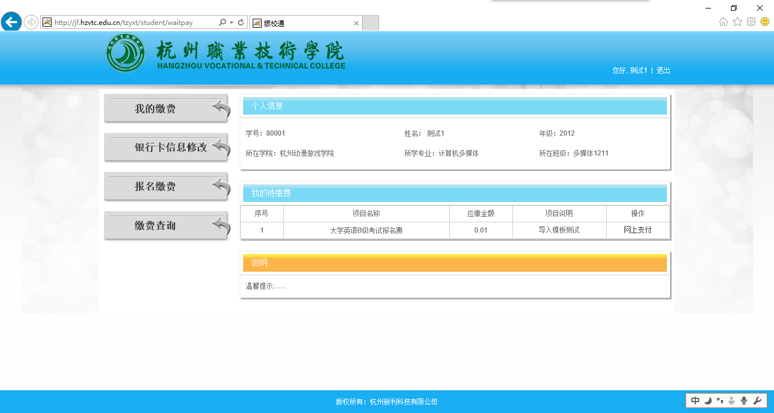
图二

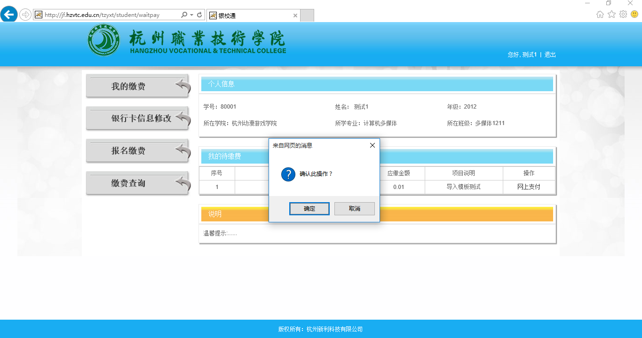
图三

四、在出现的支付方式界面点击网银支付，进入工行网银支付界面，如图四所示。
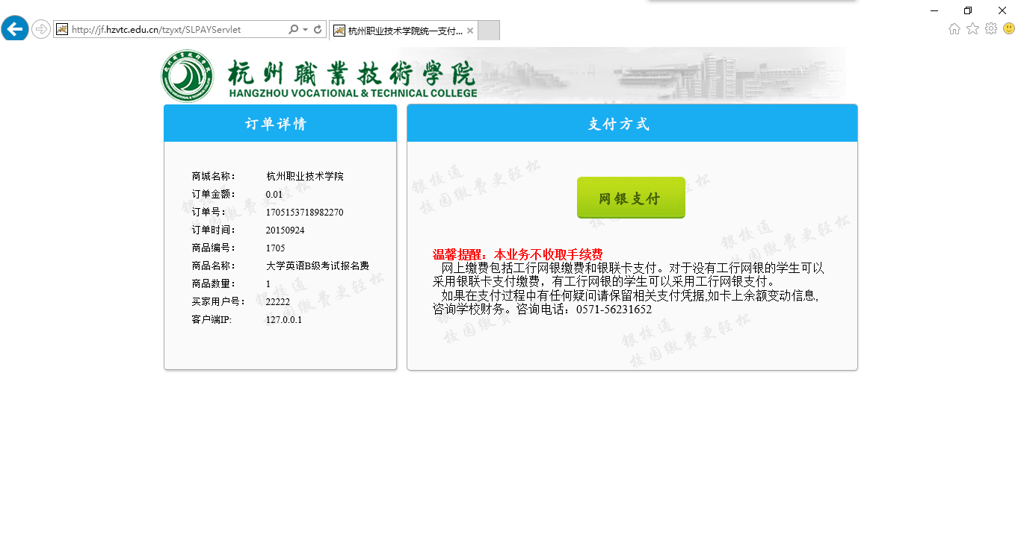图四

五、输入与工行卡号绑定的手机号及该工行卡后六位，点击下一步。如图五所示。如果出现如图六所示，退出工行的界面，请重新登录缴费界面，如多次出现，请换台电脑操作。
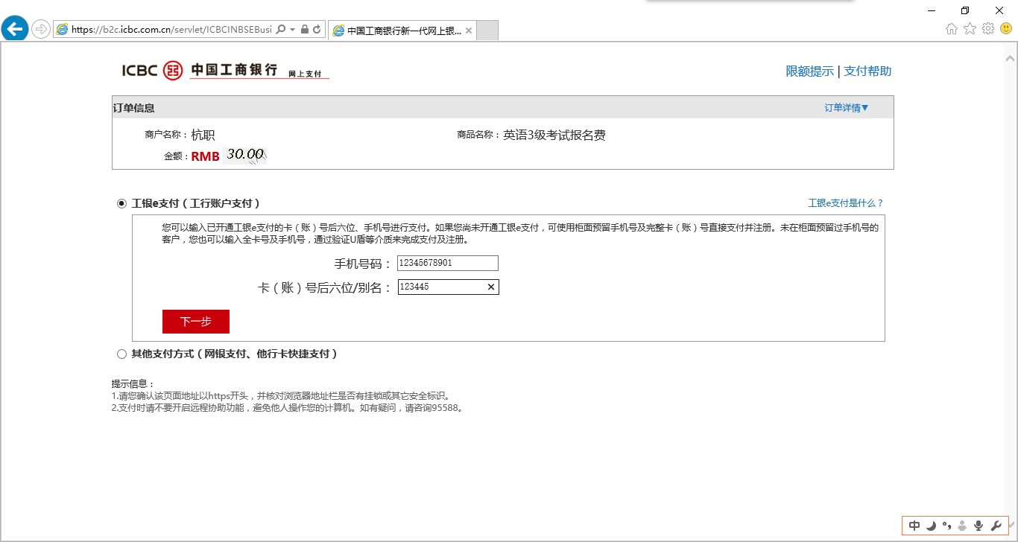
图五
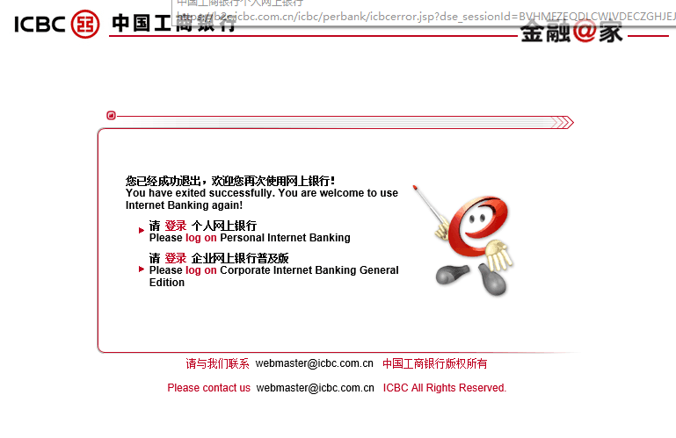
图六

六、如果已开通了e支付功能，将出现图七界面，输入手机短信验证码以及验证码，点击提交。如未开通e支付功能，请按具体界面提示操作。
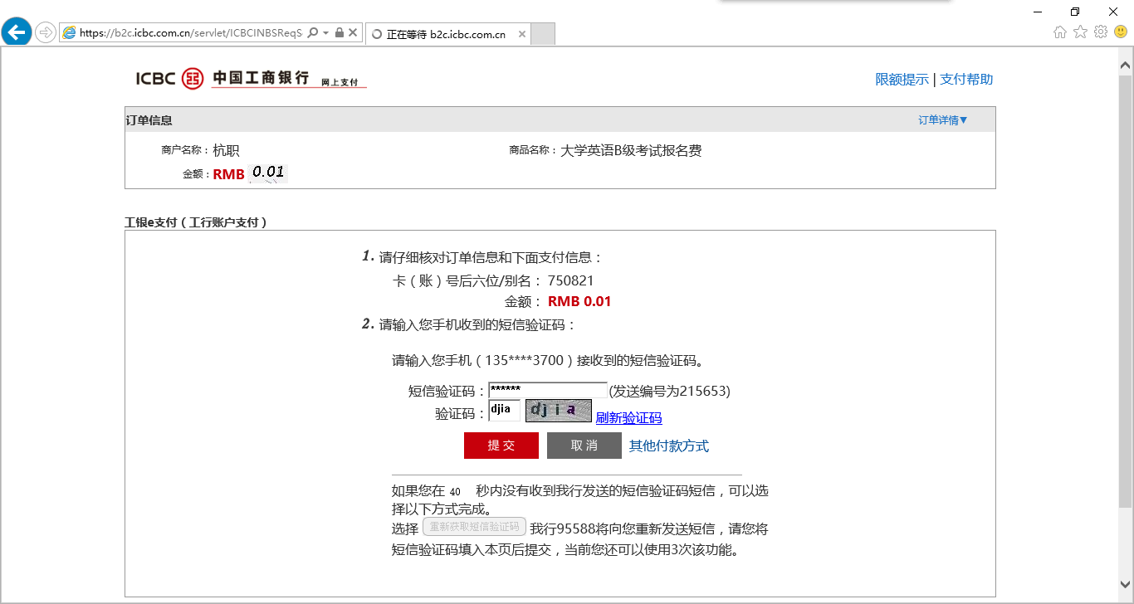
图七

七、耐心等待直到提示交易成功，如图八所示，等待过程约为20秒左右。
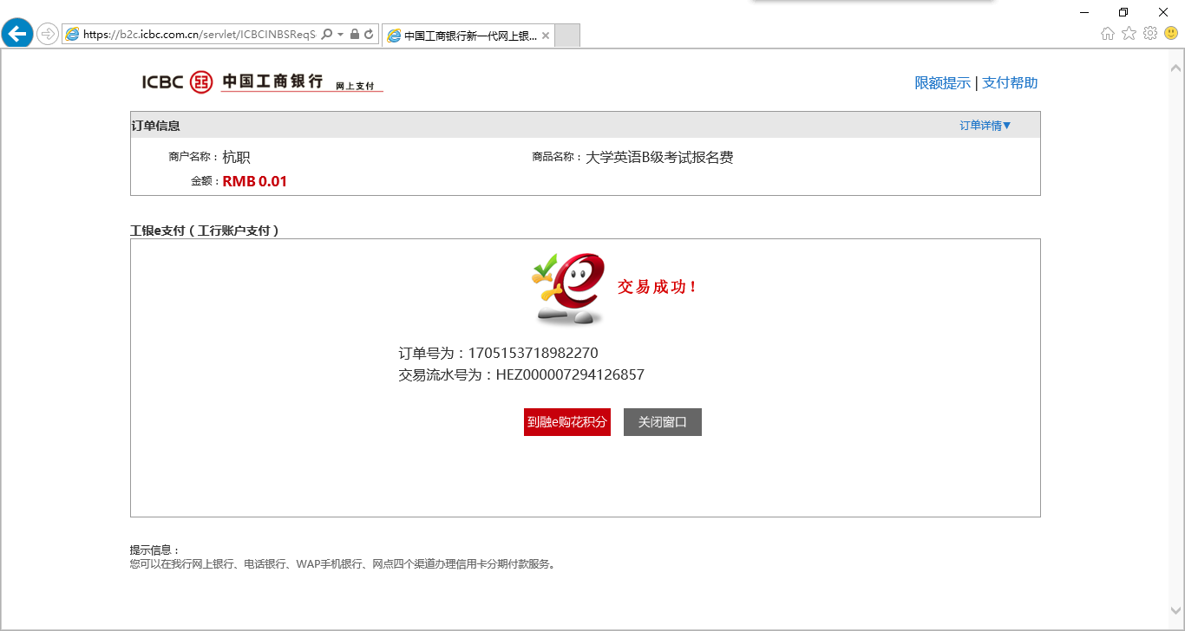
图八

八、点击关闭窗口完成报名缴费，如还需缴其他类别等级考试费用，请重复上述操作。

教科办
2016-3-11

